**Paso a paso de la elaboración del programa hola mundo:**

1. Se crea una carpeta base para almacenar los archivos.

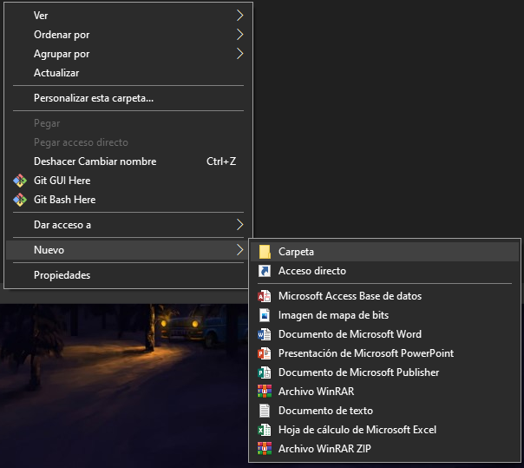

1. Copiamos la carpeta a Visual Studio Code para crear un área de trabajo.

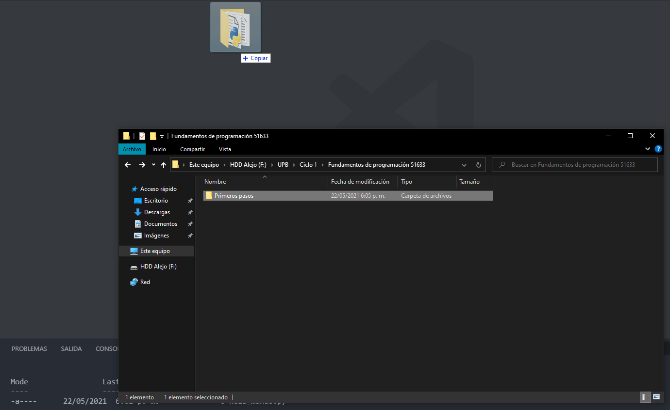

1. Seleccionando la carpeta, creamos un nuevo archivo

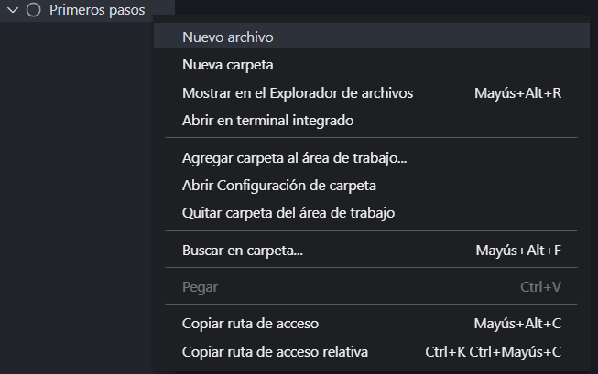

El archivo se llamará hola_mundo con la extensión de python *.py*

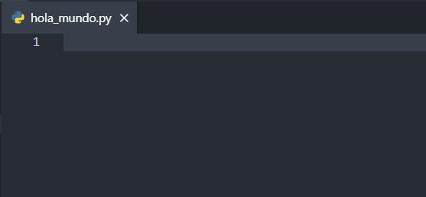

1. Le damos instrucciones al archivo de python, en este caso un print con valor “Hola mundo”

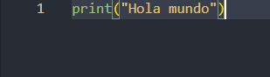

1. Lo ejecutamos de “Forma rápida” desde Visual Studio Code.

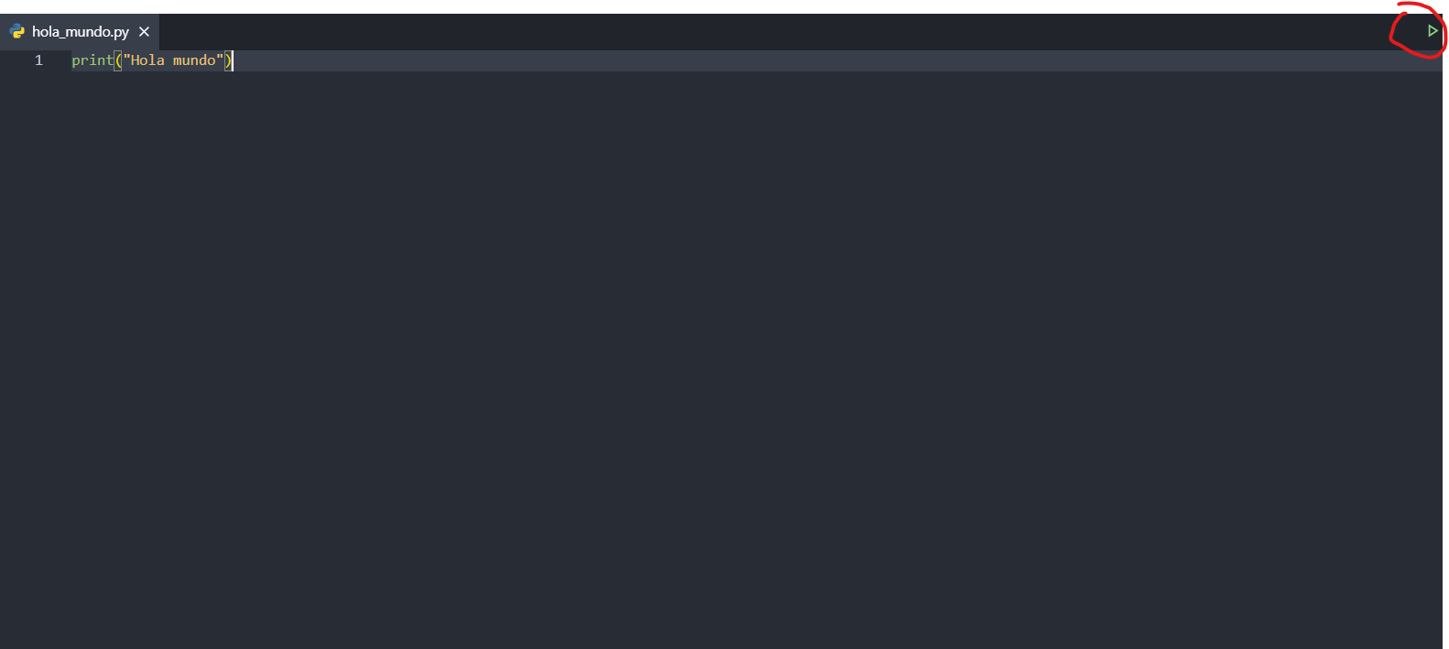

Este es el resultado:



1. También probamos ejecutarlo desde la consola, en este caso desde la terminal de Visual Studio Code



Este es el resultado:



**¿Por qué son importantes las herramientas utilizadas para el desarrollo?**

Las herramientas utilizadas (Python, Visual Studio Code) son importantes ya que, por ejemplo, sin tener Python instalado, nos sería imposible hacer y ejecutar programas hechos en este lenguaje porque no tenemos el intérprete.

Por otro lado, Visual Studio Code nos permite escribir código con más facilidad y rapidez, aparte de tener una interfaz amigable, fácil de entender y muy funcional. Visual Studio Code no es una herramienta indispensable ya que desde un editor de texto plano como el bloc de notas podemos programar, aunque sería más tedioso.